Salzburg, 14. April 2015

Neuer Vertriebsleiter für Nilfisk Industrial Vacuum Solutions

Michael Gishamer übernimmt Vertriebsleitung für Industrial Vacuum Solutions bei Nilfisk GmbH Österreich

Michael Gishamer (40) zeichnet ab sofort für den Vertrieb des Bereichs Industrial Vacuum Solutions beim Reinigungsspezialisten Nilfisk GmbH verantwortlich. Michael Gishamer war bisher im technischen Vertrieb für Saugtechnik-Anlagenbau bei Stangl Reinigungstechnik tätig. Davor führte der Salzburger die Geschäfte von EMA-Italia in Österreich und Deutschland. In seiner neuen Position will der sportbegeisterte Salzburger Nilfisk als führenden Anbieter von Industriesauger-Lösungen etablieren und diesen Geschäftsbereich ausbauen. „Als Hersteller von industriellen Saugsystemen reagiert Nilfisk rasch und unkompliziert auf die Bedürfnisse des Marktes. Ziel ist es, mit spezifischen Produkten, Fachkompetenz und engagierten Mitarbeitern die Kundenzufriedenheit sowie Umsatz und Ertrag zu steigern“, erklärt Michael Gishamer.

Mit seiner neuen Tätigkeit bei der Nilfisk GmbH übernimmt Michael Gishamer die personelle als auch fachliche Führung des Industrial Vacuum Solutions Teams in Österreich. Zu seinen Aufgaben zählen unter anderem die strategische Ausrichtung, Budgetierung und Produktverantwortung dieses Geschäftsbereichs. Neben seinen beruflichen Erfahrungen kann Michael Gishamer auf eine Reihe von Fort- und Weiterbildungen in den Bereichen Marketing, Sales, Management und Rhetorik zurückblicken.

Begonnen hat die Karriere von Michael Gishamer 1994 im Projektmanagement bei Greger Sondermaschinen und Förderanlagen. 1999 legte er die Meisterprüfungen in Elektronik und Elektromaschinenbau ab. Danach war der Salzburger als Geschäftsführer bei der Eventagentur Outdoor-unlimited für den Vertriebsaufbau im D-A-CH-Raum verantwortlich.

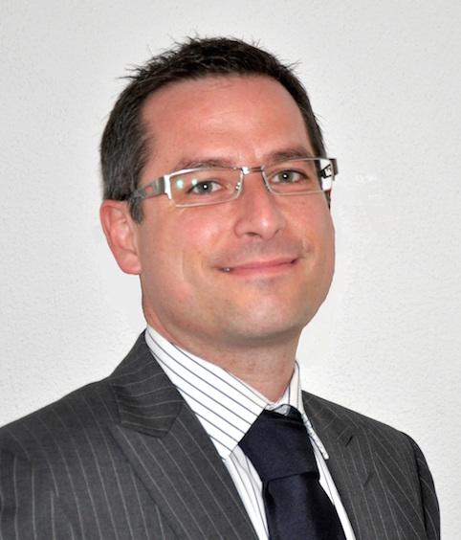

Das Bildmaterial finden Sie in unserem Medienportal Amid-PR zum Download. Selbstverständlich schicken wir Ihnen die Datei zudem gerne per E-Mail zu. Kontakt: gd@press-n-relations.at

Weitere Informationen:  Nilfisk GmbH - Wilfried Hochleitner  Metzgerstraße 68 - A-5101 Bergheim/Salzburg  Telefon +43 662 456 400-90 - Fax +43 662 456 400-34  info.at@nilfisk.com - www.nilfisk.at | Presse- und Öffentlichkeitsarbeit:  Press'n'Relations Austria GmbH - Georg Dutzi  Währinger Straße 61 - A-1090 Wien  Tel.: +43 1 907 61 48-10  gd@press-n-relations.at - www.press-n-relations.com

Die Nilfisk GmbH in Bergheim/Salzburg gehört zur dänischen Nilfisk A/S, einem der weltweit größten Anbieter von Reinigungsgeräten mit 5.321 Mitarbeitern und einem Umsatz von 881 Millionen Euro im Geschäftsjahr 2013. Nilfisk ist auf allen fünf Kontinenten und in 135 Ländern über eigene Vertriebsgesellschaften oder flächendeckende Händlernetze vertreten. Die Zentrale liegt in Dänemark. Produktionsstandorte sind in Dänemark, Deutschland, Ungarn, Singapur, China, Italien, Mexiko und in den USA.
Nilfisk bietet für jede Reinigungsaufgabe die passende Lösung. Bis zum Vollzug des angekündigten Markenübergangs vertreibt die Nilfisk GmbH Österreich folgende Marken: Nilfisk-ALTO, Nilfisk Professional, Industrial Vacuum Solutions und Nilfisk Consumer. Nilfisk Geräte zeichnen sich durch höchste Standards bei Produktqualität, Technologie und Funktion aus. Nilfisk blickt auf eine erfolgreiche, über 107-jährige Firmengeschichte zurück.

